浙江理工大学2015—2016学年第一学期
《模拟电子技术基础》期末试卷（A ）卷
本人郑重承诺：本人已阅读并且透彻地理解《浙江理工大学考场规则》，愿意在考试中自觉遵守这些规定，保证按规定的程序和要求参加考试，如有违反，自愿按《浙江理工大学学生违纪处分规定》有关条款接受处理。
承诺人签名： 学号： 班级：
- 填空（18分，每空1分）
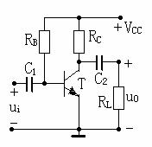
1、在图示电路中，已知晶体管静态时B-E间电压为U_{BEQ}，电流放大系数为β，B-E间动态电阻为r_{be}。填空： 静态时，I_{BQ}的表达式为 ，I_{CQ}的表达式为 ，U_{CEQ}的表达式为 ；电压放大倍数的表达式为 ，输入电阻的表达式为 ，输出电阻的表达式为 ；若减小R_{B}，则I_{CQ}将 ，r_{be}将 ，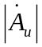将 ，R_{i}将 。
2、电压负反馈使 稳定 ，因而降低了放大电路的 ；串联负反馈放大电路的输入电阻 ，并联负反馈则输入电阻 。在实际的负反馈放大电路中，有以下四种基本的组态，分别为 、 、 、 。
二、选择（2*10=20分）
1、稳压管的稳压区是其工作在 。
A. 正向导通 B.反向截止 C.反向击穿
2、当温度升高时，二极管的反向饱和电流将 。
A. 增大 B. 不变 C. 减小
3、互补输出级采用共集形式是为了使 。
A.电压放大倍数大 B.不失真输出电压大 C.带负载能力强
4、为增大电压放大倍数，集成运放的中间级多采用 。
A．共射放大电路 B. 共集放大电路 C．共基放大电路
5、交流负反馈是指 。
A．阻容耦合放大电路中所引入的负反馈
B．只有放大交流信号时才有的负反馈
C．在交流通路中的负反馈
6、整流的目的是 。
A. 将交流变为直流 B. 将高频变为低频 C. 将正弦波变为方波
7、在某放大电路中，测的三极管三个电极的静态电位分别为0 V，-10 V，-9.3 V，则这只三极管是（ ）。
A．NPN 型硅管 B.NPN 型锗管 C.PNP 型硅管 D.PNP 型锗管
8、差分放大器是一种直接耦合放大器，它( )
A、只能放大直流信号 B、只能放大交流信号
C、不能放大交流信号 D、可以抑制共模信号
9、已知复合管β1 = 30，β2 = 50，则复合后的β约为（ ）。
A．1500 B.80 C.50 D.30
10、当NPN型晶体管工作在放大区时，各极电位关系为u_{C} u_{B} u_{E} 。
A. > B. < C. = D. ≤
三、测得放大电路中六只晶体管的直流电位如图所示。在圆圈中画出管子，并分别说明它们是硅管还是锗管。（6分）
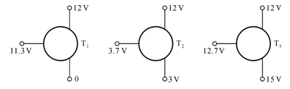

四、已知图所示电路中晶体管的β ＝100，r_{be}=1kΩ。
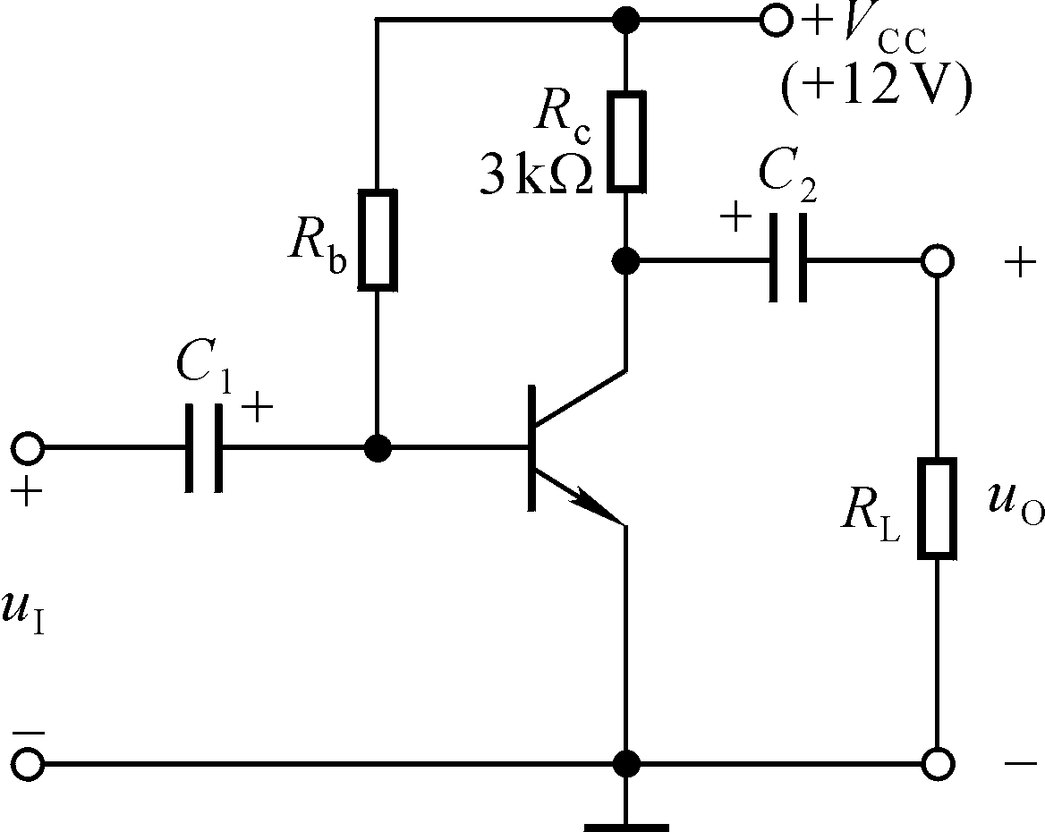 （1）现已测得静态管压降U_{CEQ}＝6V，估算R_{b}约为多少千欧；
（2）若测得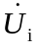和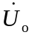的有效值分别为1mV和100mV，则负载电阻R_{L}为多少千欧？（12分）

五、图所示电路参数理想对称，晶体管的β均为50，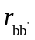=100Ω，U_{BEQ}≈0.7。试计算R_{W}滑动端在中点时T₁管和T₂管的发射极静态电流I_{EQ}，以及动态参数A_{d}和R_{i}。（12分）

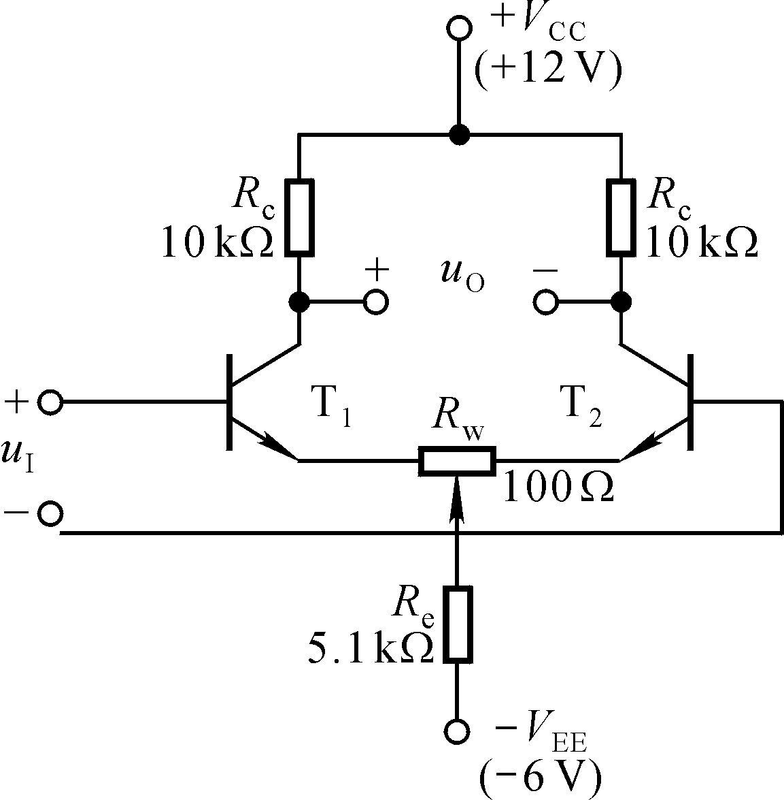

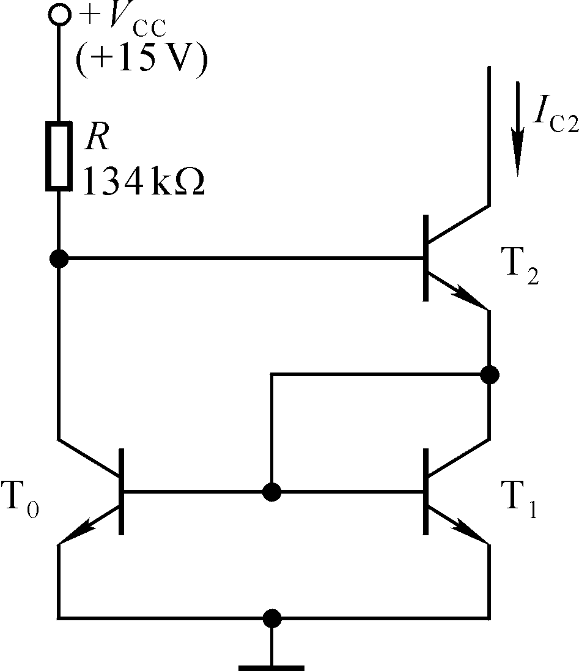六、电路如图所示，已知β₁=β₂=β₃=100。各管的U_{BE}均为0.7V，试求I_{C2}的值。（8分）
七、已知某电路电压放大倍数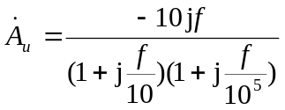 试求解：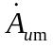，f_{L} ，f_{H}。（6分）.

八、分别判断图（a）（b）所示各电路中引入了哪种组态的交流负反馈（4分）
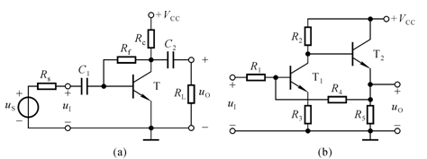

九、电路如图所示。
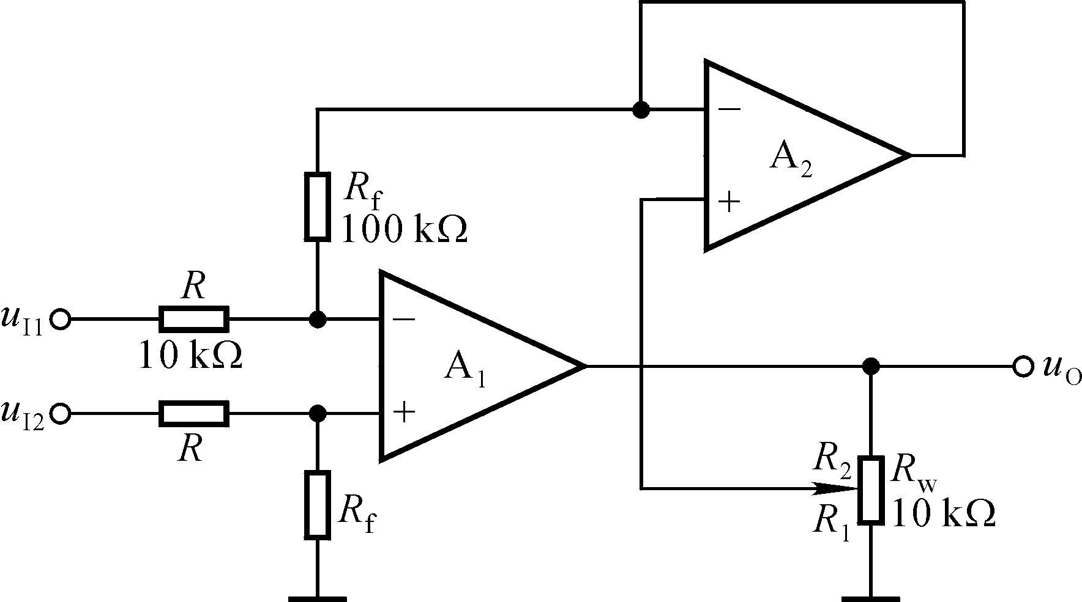
（1）写出u_{O}与u_{I1}、u_{I2}的运算关系式；
（2）当R_{W}的滑动端在最上端时，若u_{I1}＝10mV，u_{I2}＝20mV，则u_{O}＝？
（3）若u_{O}的最大幅值为±14V，输入电压最大值 u_{I1max}＝10mV，u_{I2max}
＝20mV，最小值均为0V，则为了保证集成运放工作在线性区，R₂的最大值为多少？（14分）

一、填空（18分，每空1分）

1、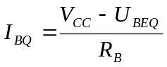；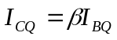；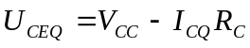；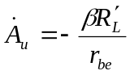；
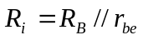；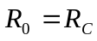；增大；减小；减小；减小
2、输出电压 输出电阻增大 减小 电压串联负反馈、电压并联负反馈 、电流串联负反馈、电流并联负反馈

二、选择（2X8=16分）

CACAC AADAA
三、
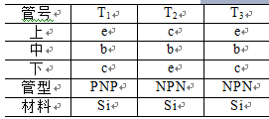
四、解：（1）求解R_{b}
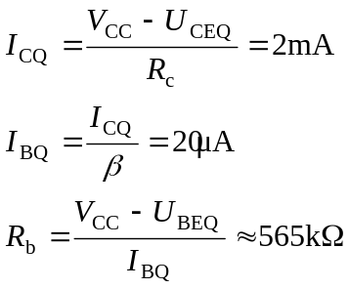
（2）求解R_{L}：
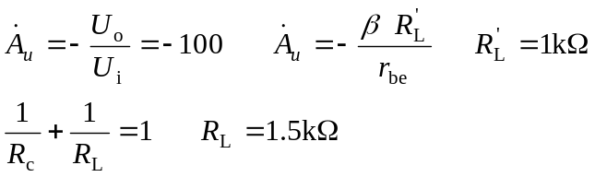

五、
解：R_{W}滑动端在中点时T₁管和T₂管的发射极静态电流分析如下：
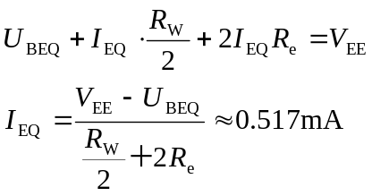
A_{d}和R_{i}分析如下：
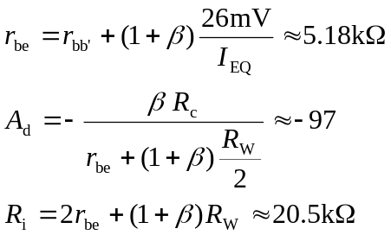

六、解：分析估算如下：
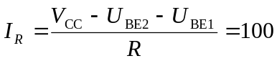μA
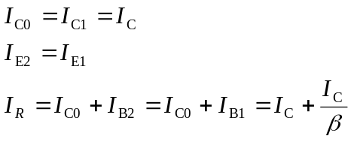
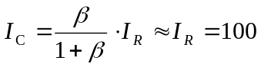μA

七、解：（1）变换电压放大倍数的表达式，求出、f_{L}、f_{H}。
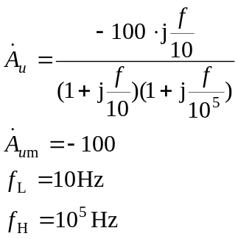
八、电压串联负反馈, 电压串联负反馈

九、解：（1）A₂同相输入端电位
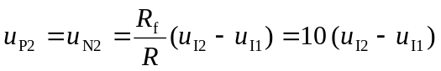
输出电压 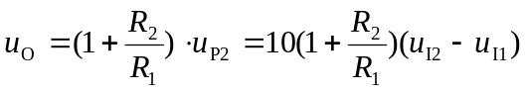
或 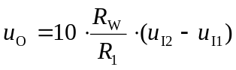
（2）将u_{I1}＝10mV，u_{I2}＝20mV 代入上式，得u_{O}＝100mV
（3）根据题目所给参数，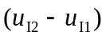的最大值为20mV。若R₁为最小值，则为保证集成运放工作在线性区， ＝20mV时集成运放的输出电压应为＋14V，写成表达式为
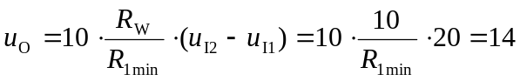
故 R_{1min}≈143Ω
R_{2max}＝R_{W}－R_{1min}≈（10－0.143）kΩ≈9.86 kΩ

